Вечер британских традиций

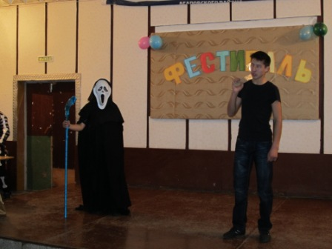
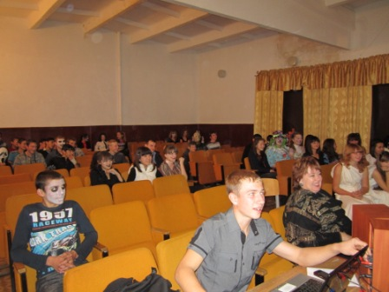
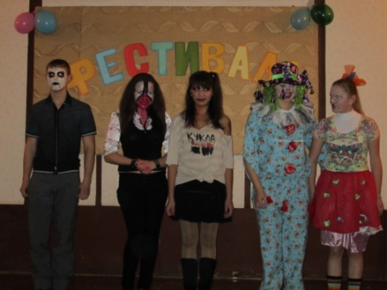
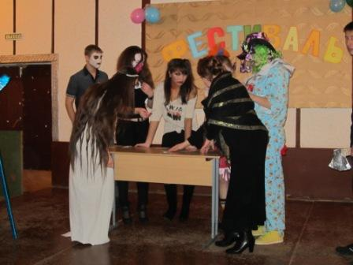
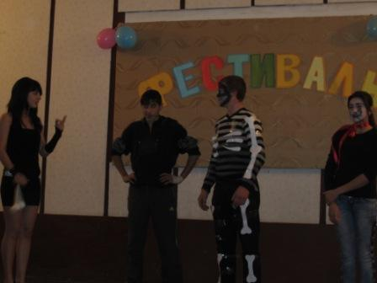
Внеклассная работа по английскому языку может быть представлена в самых разнообразных формах и видах. В рамках внеклассной работы 20 ноября в 18.00 в школе прошел вечер британских традиций для учащихся 9 – 11 классов. Ответственными за вечер были учащиеся 11 класса.

Все учащиеся серьезно готовились к вечеру, с удовольствием участвовали в конкурсах.
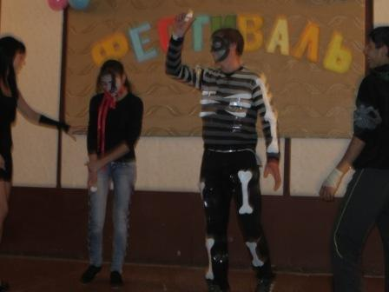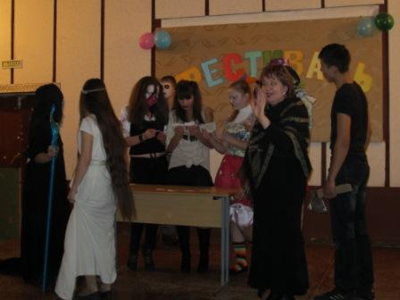

Закончился вечер добрым парадом ангелов, желающих всем присутствующим добра, удачи, счастья.

